**下载：**

Git地址 <https://github.com/vitwei/medical.git>

Git clone <https://github.com/vitwei/medical.git>

**Docker构建运行：**

进入目录

cd medical

进入

label-studio-develop cd label-studio-develop

构建镜像

docker build -t ls .

运行镜像进行测试

docker run -it -p 8080:8080 -v $(pwd)/mydata:/label-studio/data ls

(注意permission denied问题 使用chmod解决文件夹权限写入问题 )

运行compose up测试

docker compose up

**用户注册：**

所有用户均通过服务器8080端口进入网站注册

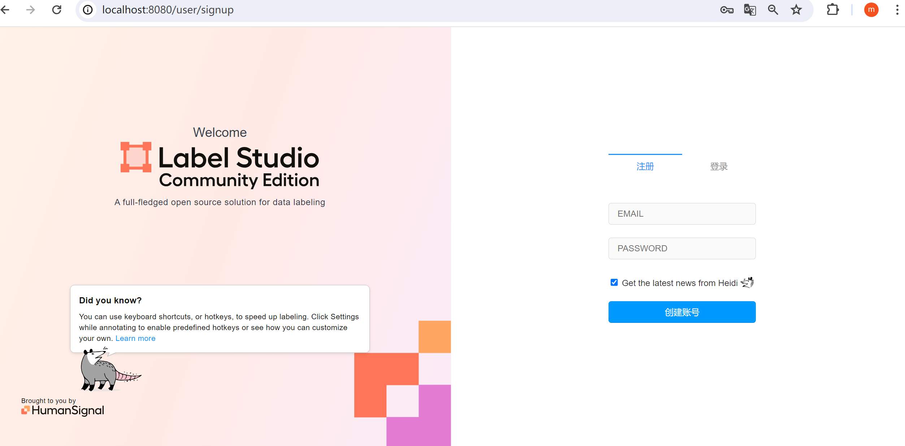

使用Emai格式注册如：[123456@消化内科.com](mailto:123456@CT.com) 或 [123456@呼吸内科.com](mailto:123456@呼吸内科.com)登录即可

**标注平台：**

**权限控制：**

新注册用户没有任何权限 需要管理员手动在服务器后台添加或在网页添加

**获得管理员权限**：

获取容器id后docker exec -it container_id /bin/bash

输入label-studio shell命令

进入shell后台

取得user对象后进行

user.is_superuser=True user.save()

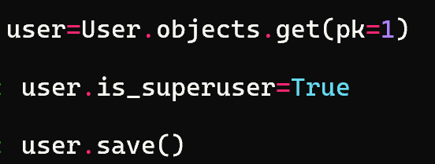

权限分配：

有四个权限组 L1 L2 L3 L4

L1(只能看)

L2(正常用户)

L3(审核人员)

L4(项目管理者)

进入后台

from users.functions import VIT_L1permission

VIT_L1permission(user对象)

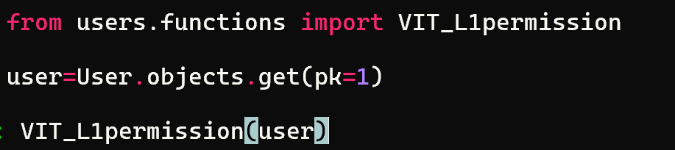

**组织：**

通过组织进行数据隔离，不同组织下的项目数据互相隔离不可见

在组织为消化内科的用户不可访问和看到组织为呼吸内科的任何数据

组织为用户的工作圈，在消化内科的用户可以看见消化内科组织所有项目和任务

**组织管理：**

查看所有组织：

访问：/orglist/

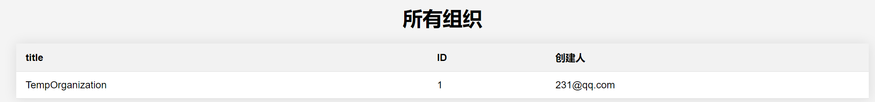

查看组织里的所有用户（需要超级管理员权限）：

访问：/orglist/userlist

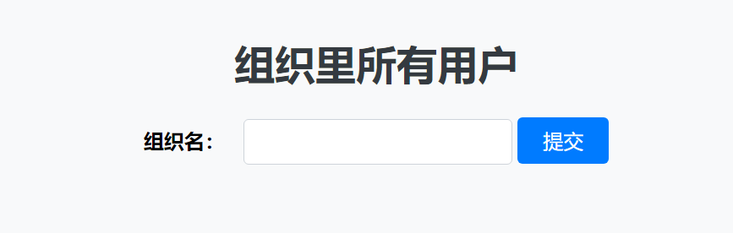

提交：

·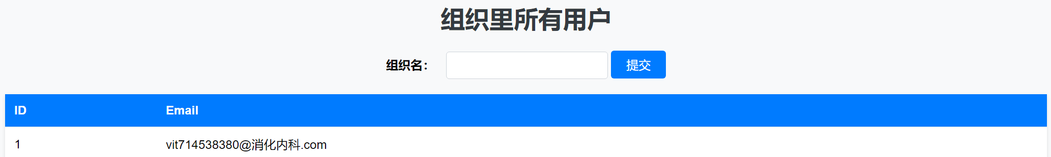

查看用户的具体组织信息（需要超级管理员权限）：

访问：/orglist/userinfo

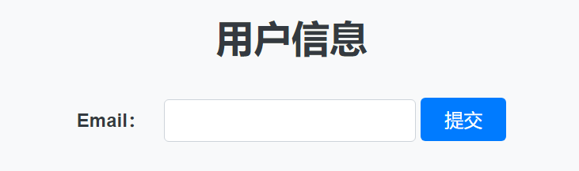

提交：

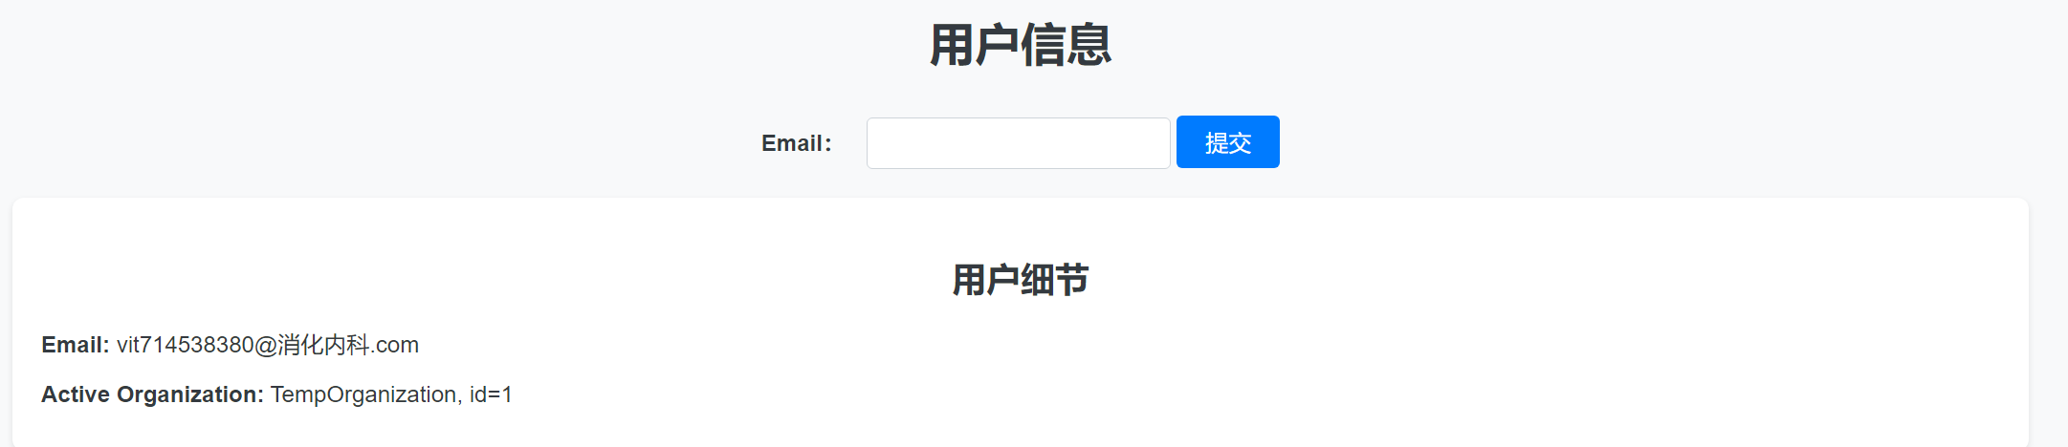

创建组织（需要超级管理员权限）：

访问：/orglist/ createorg

组织的创建者是唯一的，如果用户已是其他组织的创建者则不能再作为其他组织的创建者

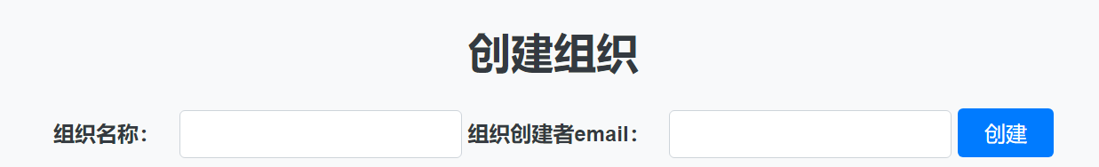

删除组织（需要超级管理员权限）：

访问：/orglist/delorg

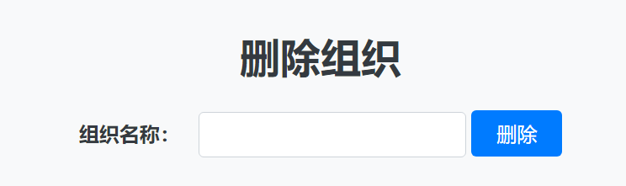

添加用户进入组织（需要超级管理员权限）：

访问：/orglist/adduser

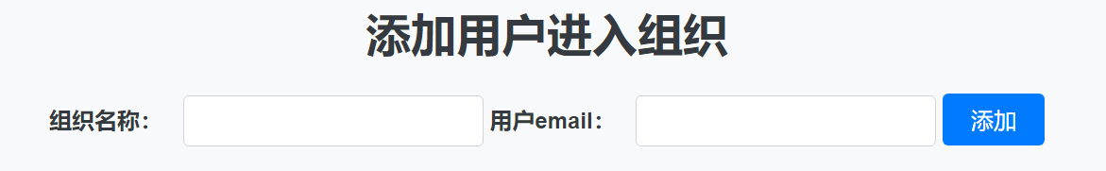

将用户还原至初始组织（需要超级管理员权限）：

访问：/orglist/ deluser

将用户还原至原始组织TempOrganization

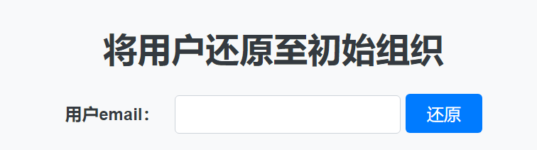

移动组织（需要超级管理员权限）：

访问：/orglist/moveuser

将用户从原始组织TempOrganization移动到新组织

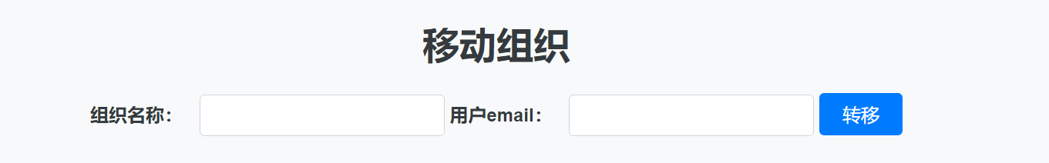

查询用户权限（需要超级管理员权限）：

访问：/orglist/userpermission

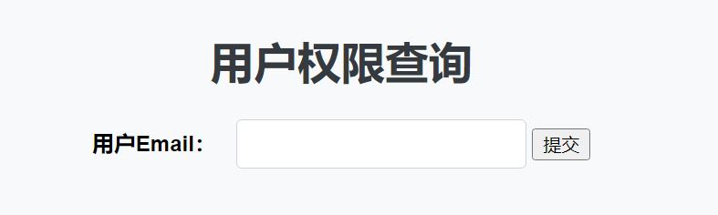

查询修改权限（需要超级管理员权限）：

访问：/orglist/editpermission

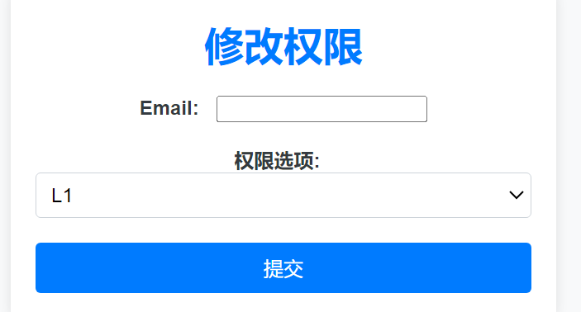

**项目管理：**

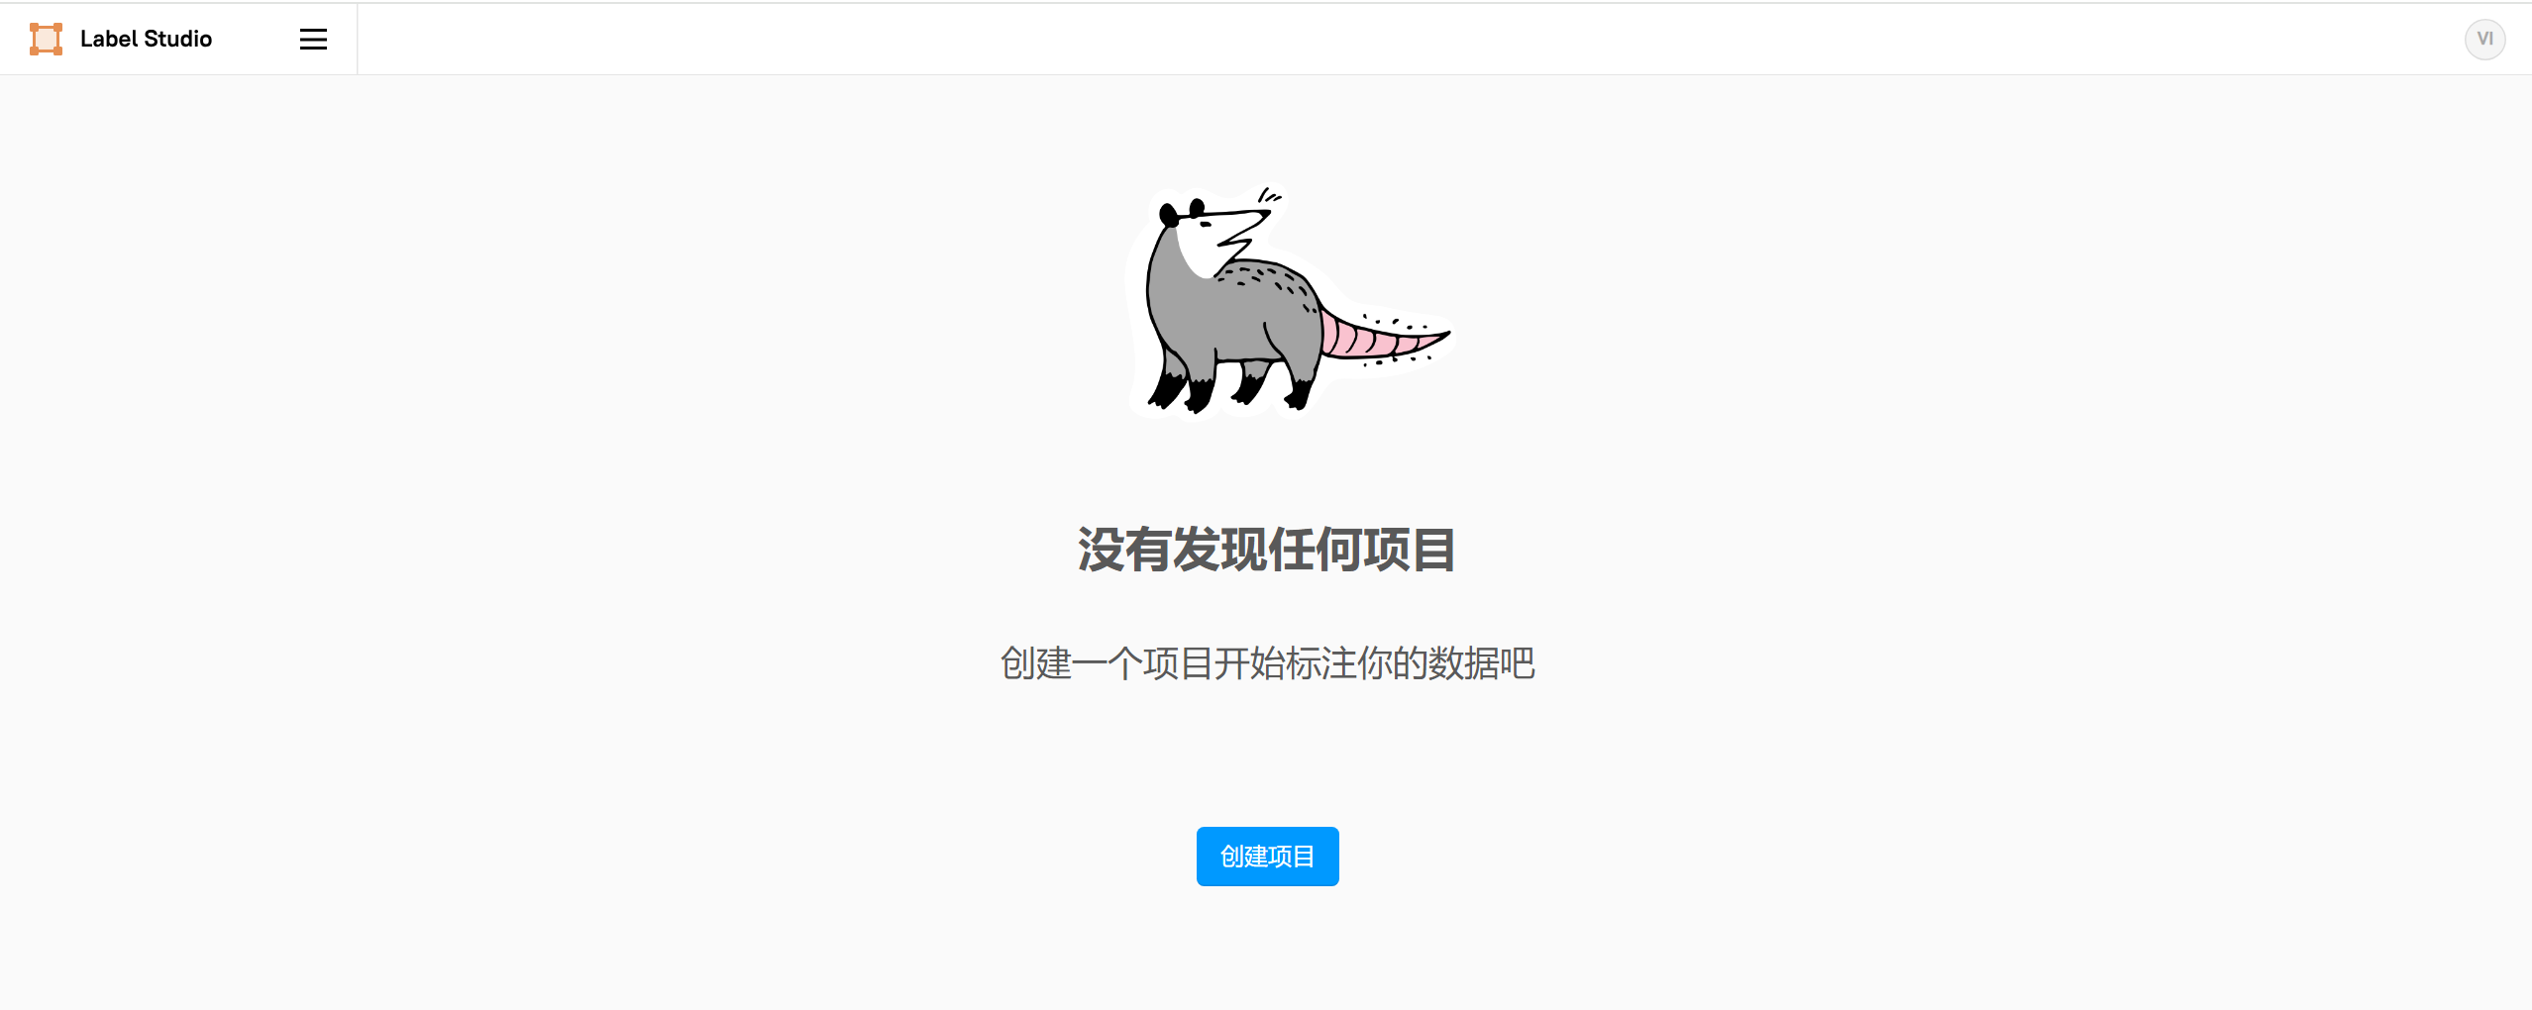

**点击创建项目开始**

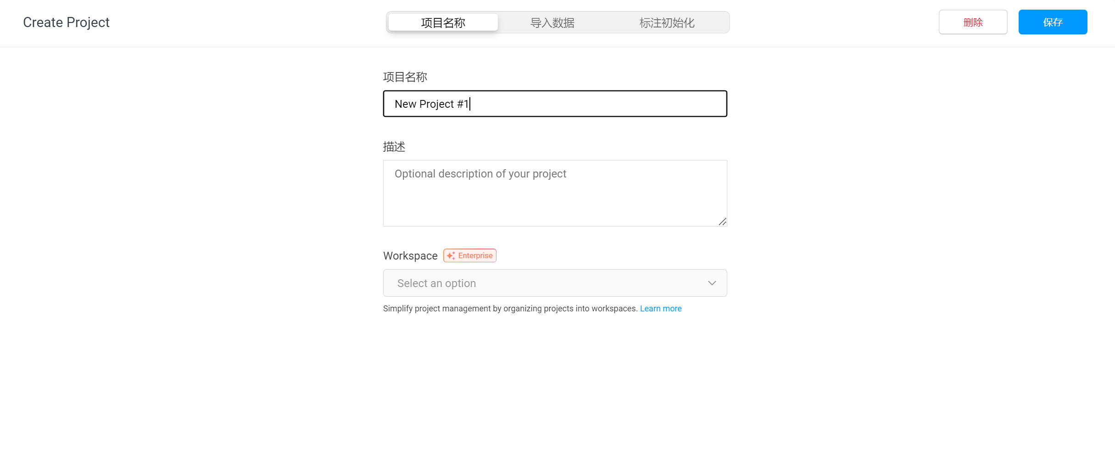

**开始导入数据：**

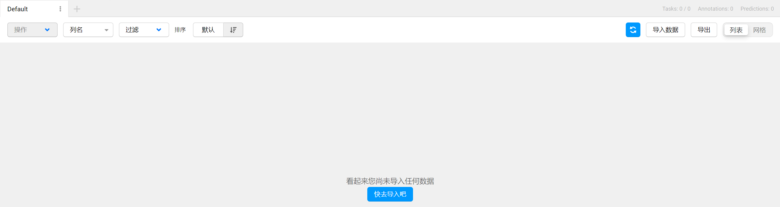

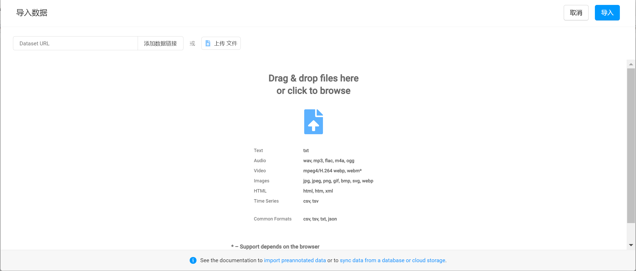

有两种方式导入数据，通过路径导入和通过手动上传导入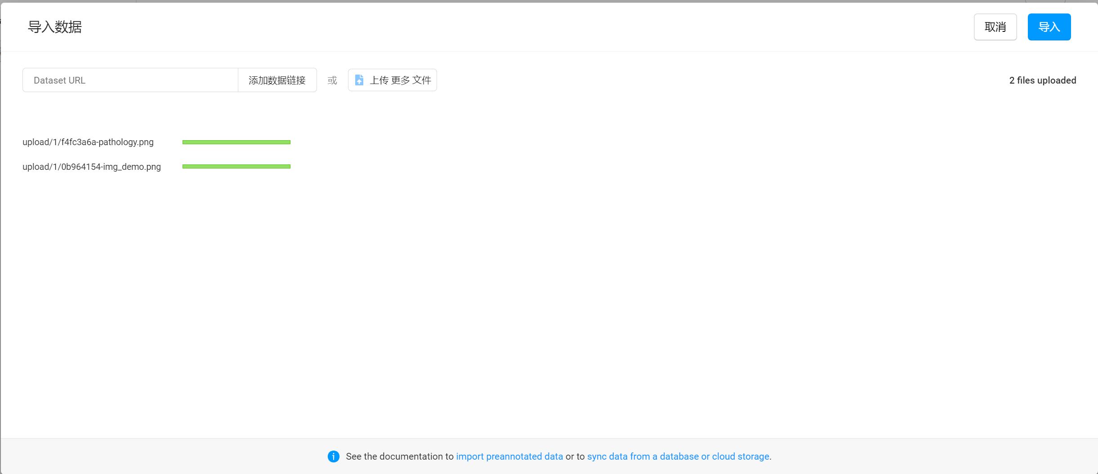

点击导入

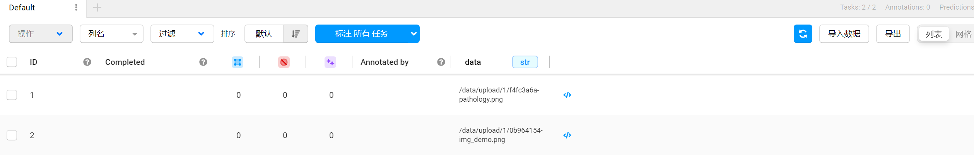

**项目标注类型设置：**

进入项目设置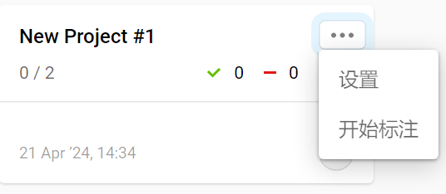

进入标注交互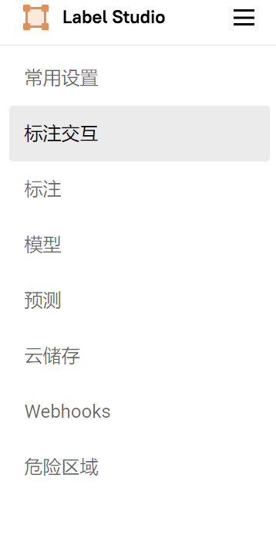

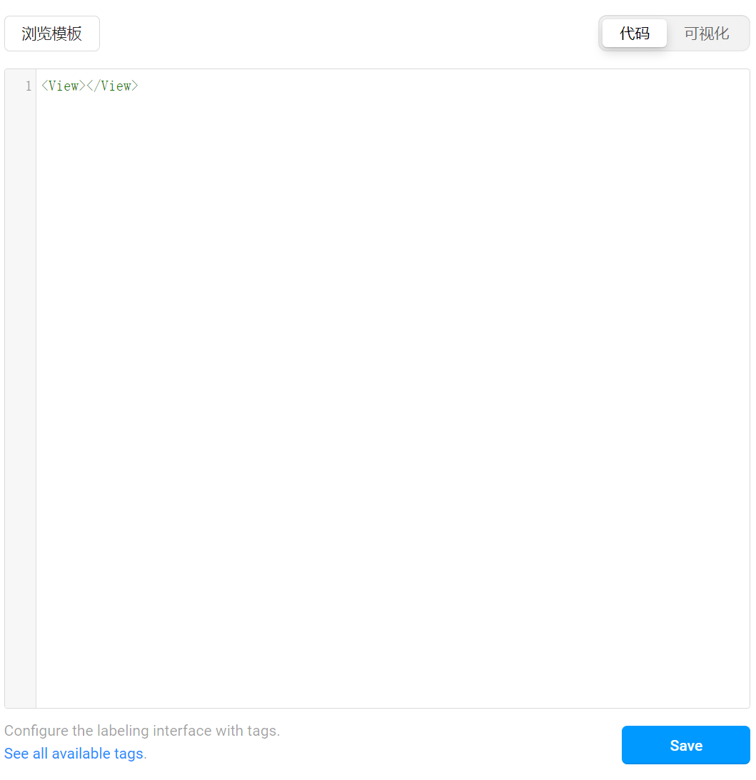

**选择你所需要的标注模板**

### 我们选择Semantic Segmentation with Polygons基于多边形的语义分割

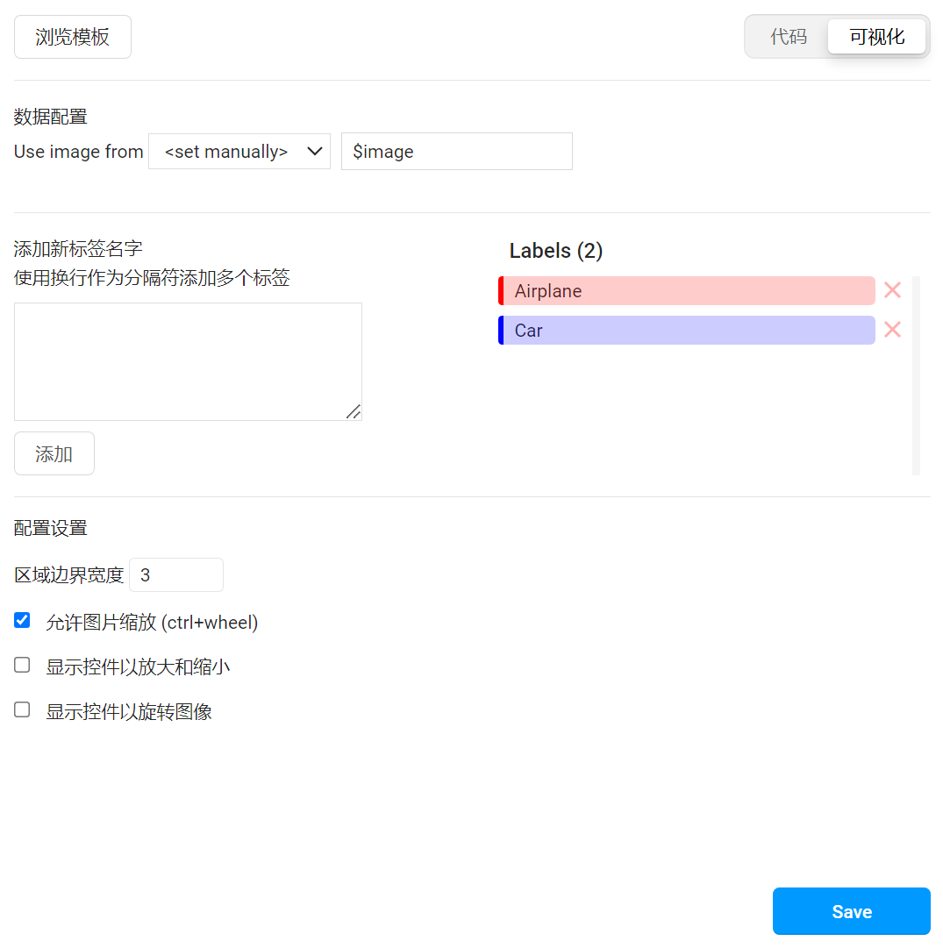

修改标签名字并保存

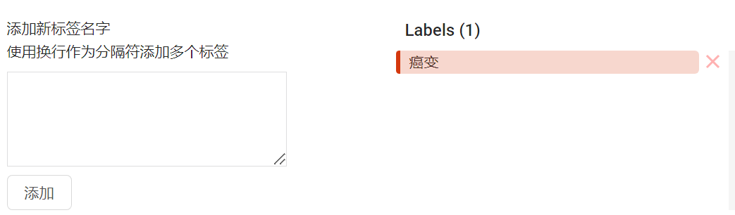

**任务管理：**

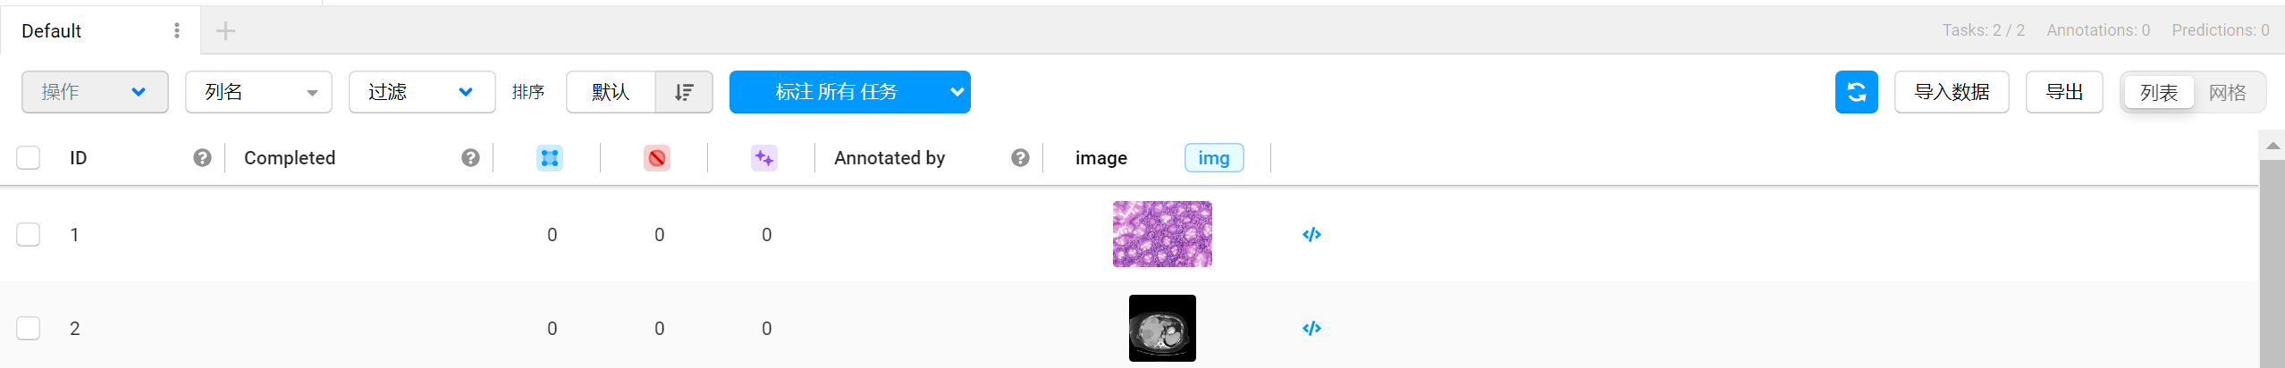

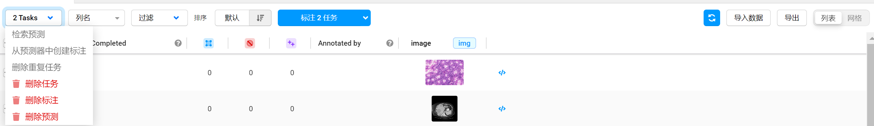

在此进行任务管理

**标注管理：**

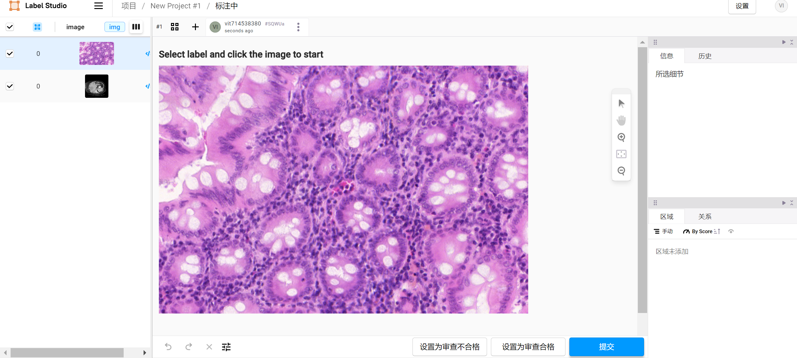

**开始标注：**

点击标签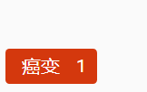进行标注

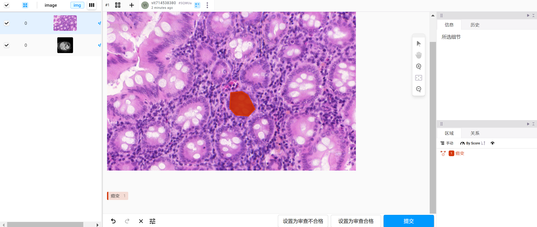

点击提交保存或可以进行更新

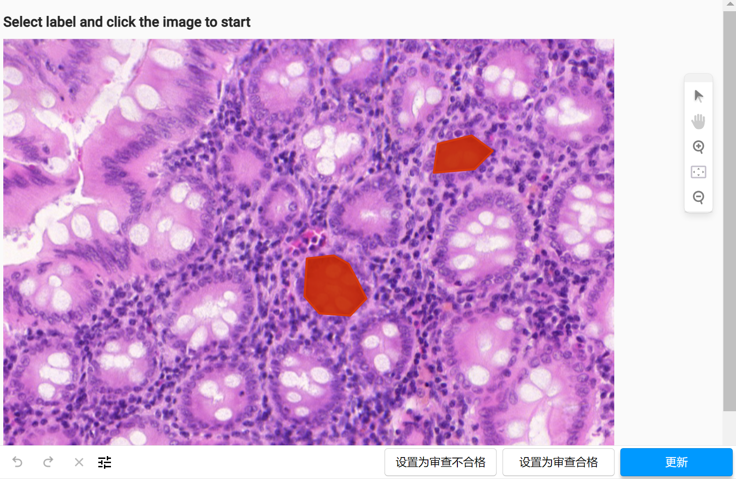

**审查把控（需要tasks_annotations_super权限）：**

点击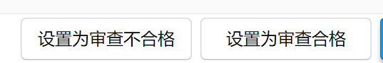即可

点击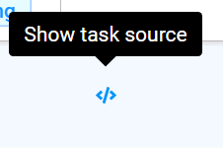

查看审查人员和审查状态

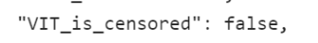

**数据导出：**

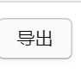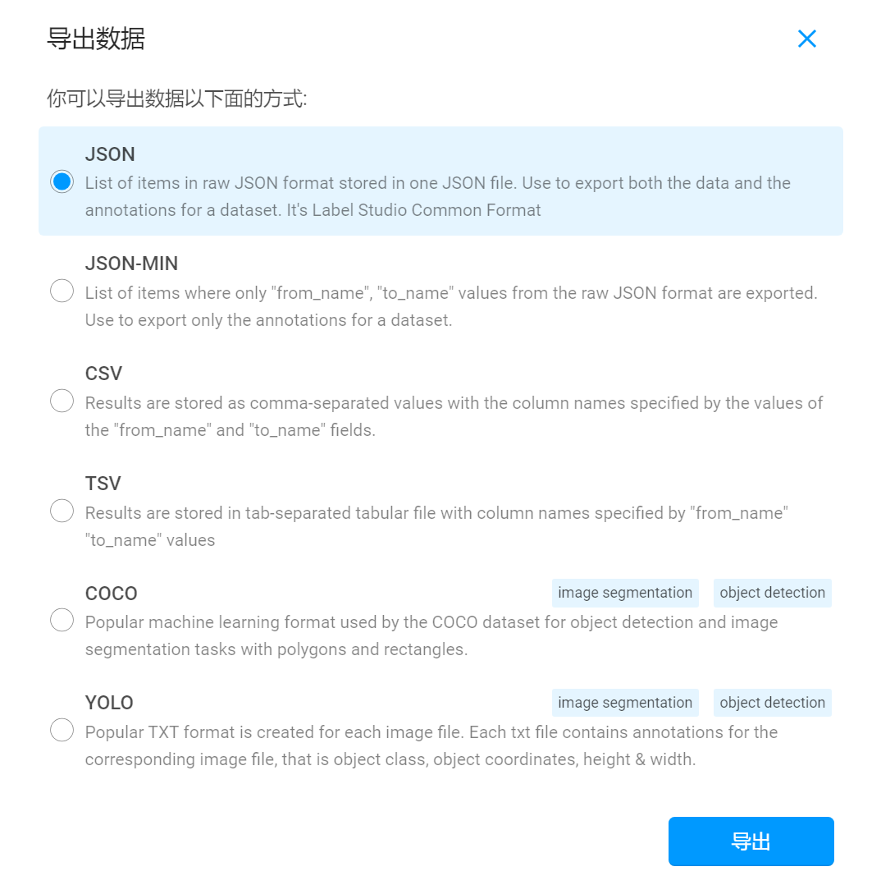根据适合格式导出到桌面

**机器学习：**

配置好机器学习服务器后记下服务器网络地址及其端口号

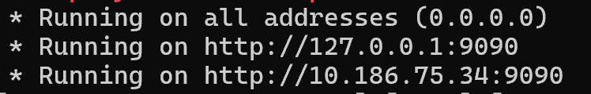

打开项目设置：

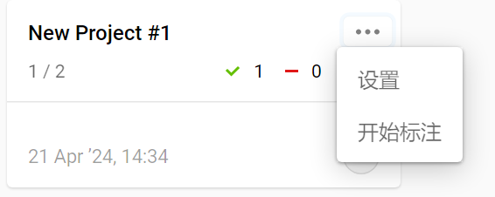

到达模型区域：

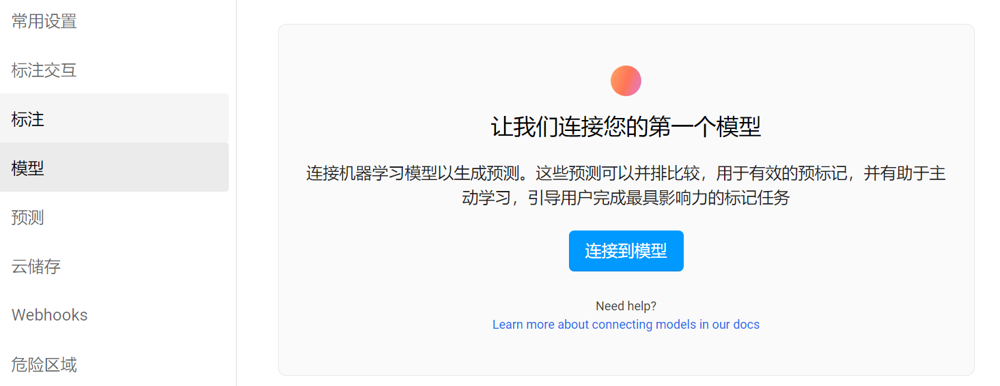

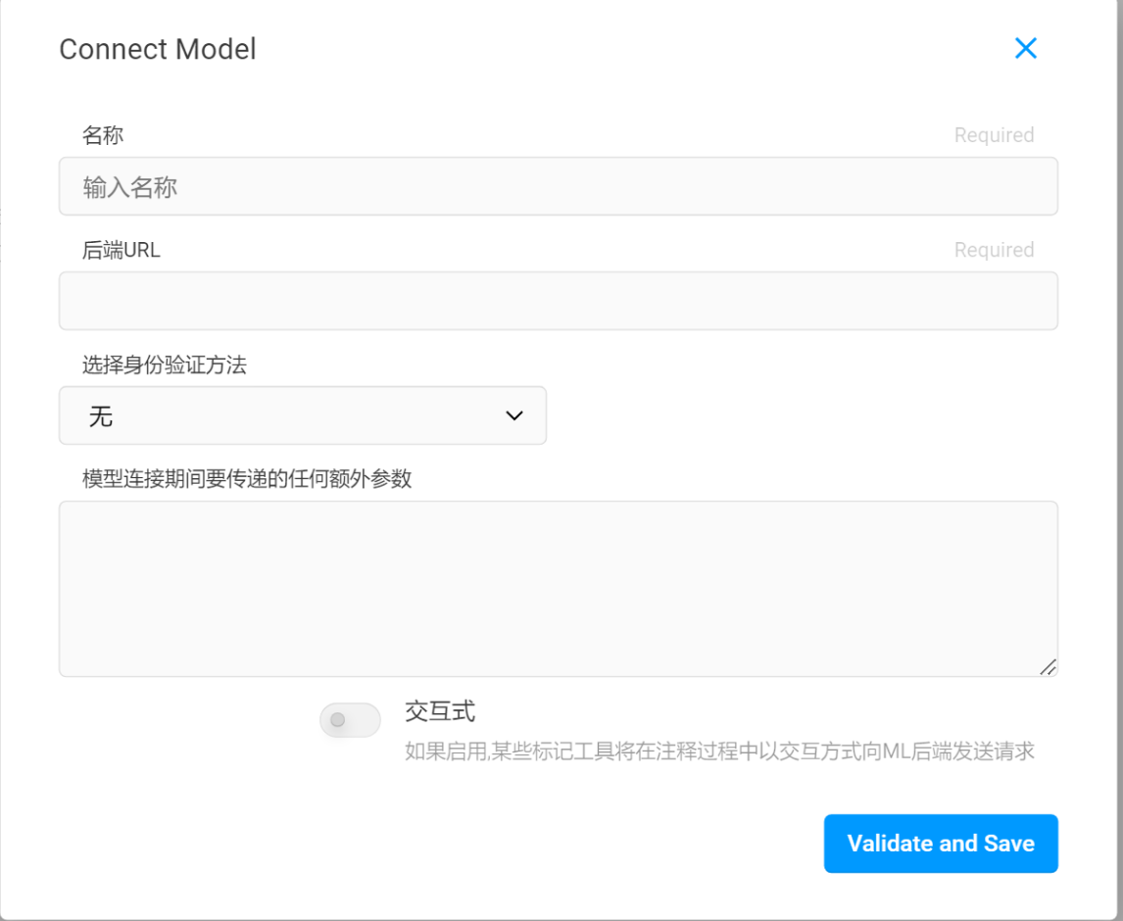

以medsam模型为例

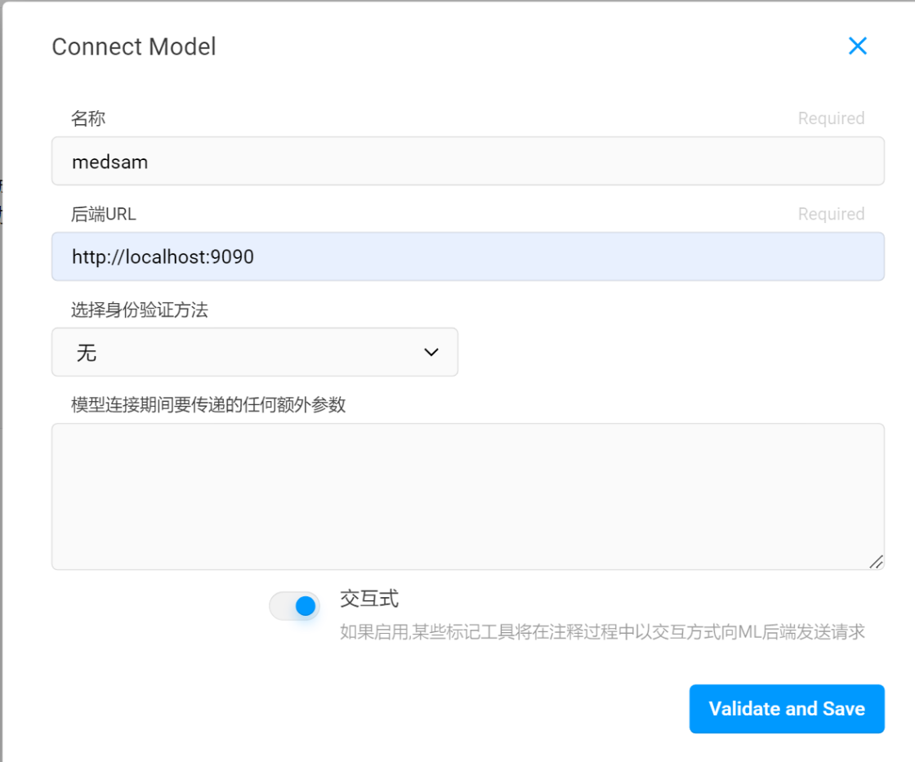打开交互式并保存

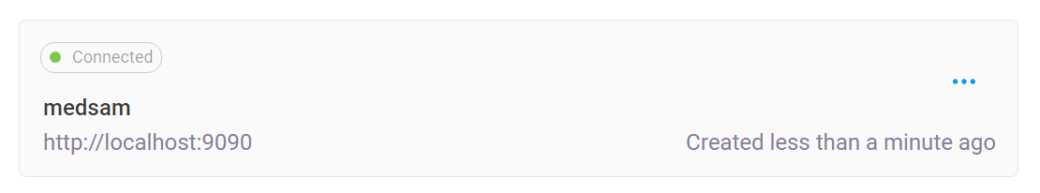

连接成功

打开标注交互点击代码

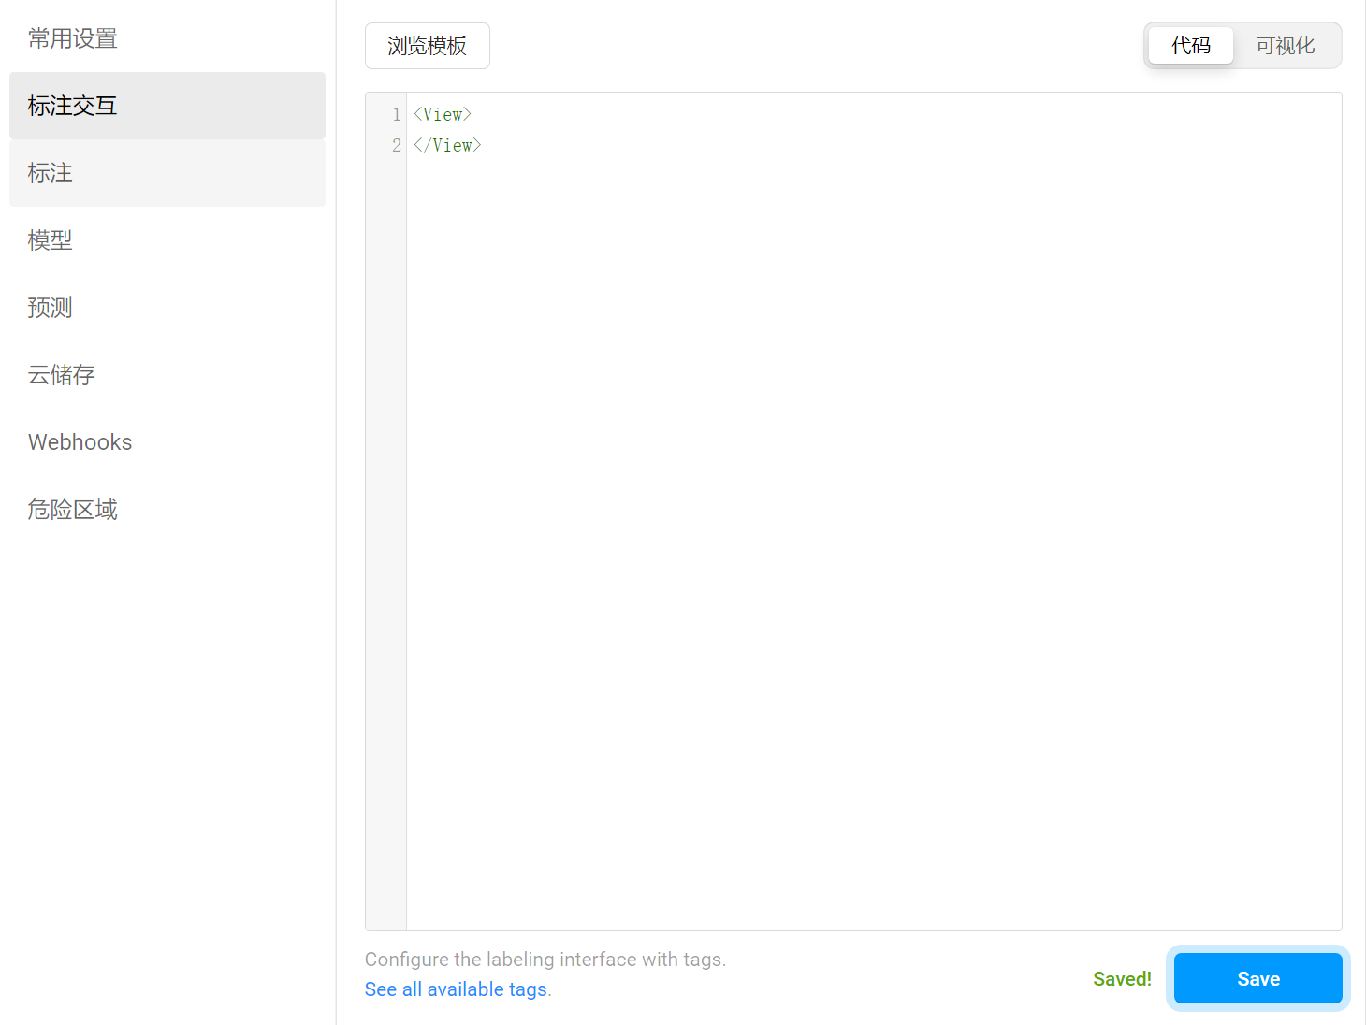

重新构建标注方式

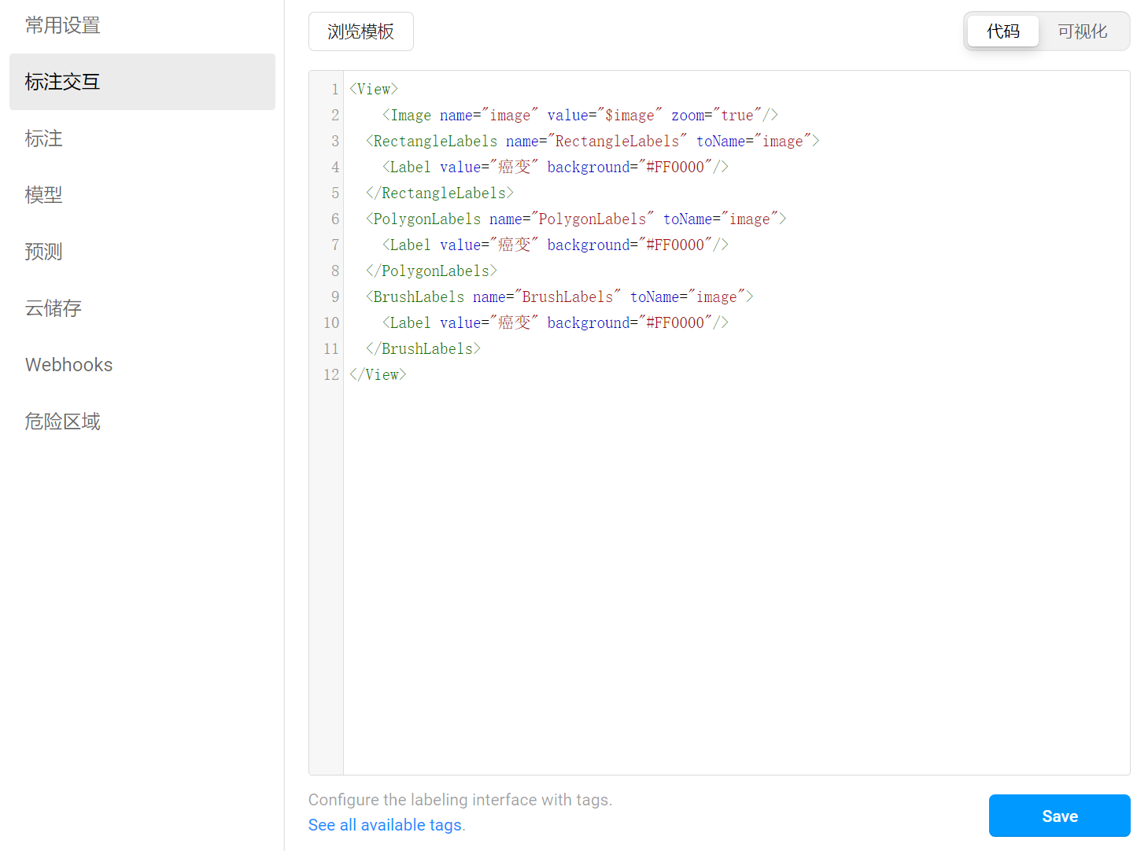 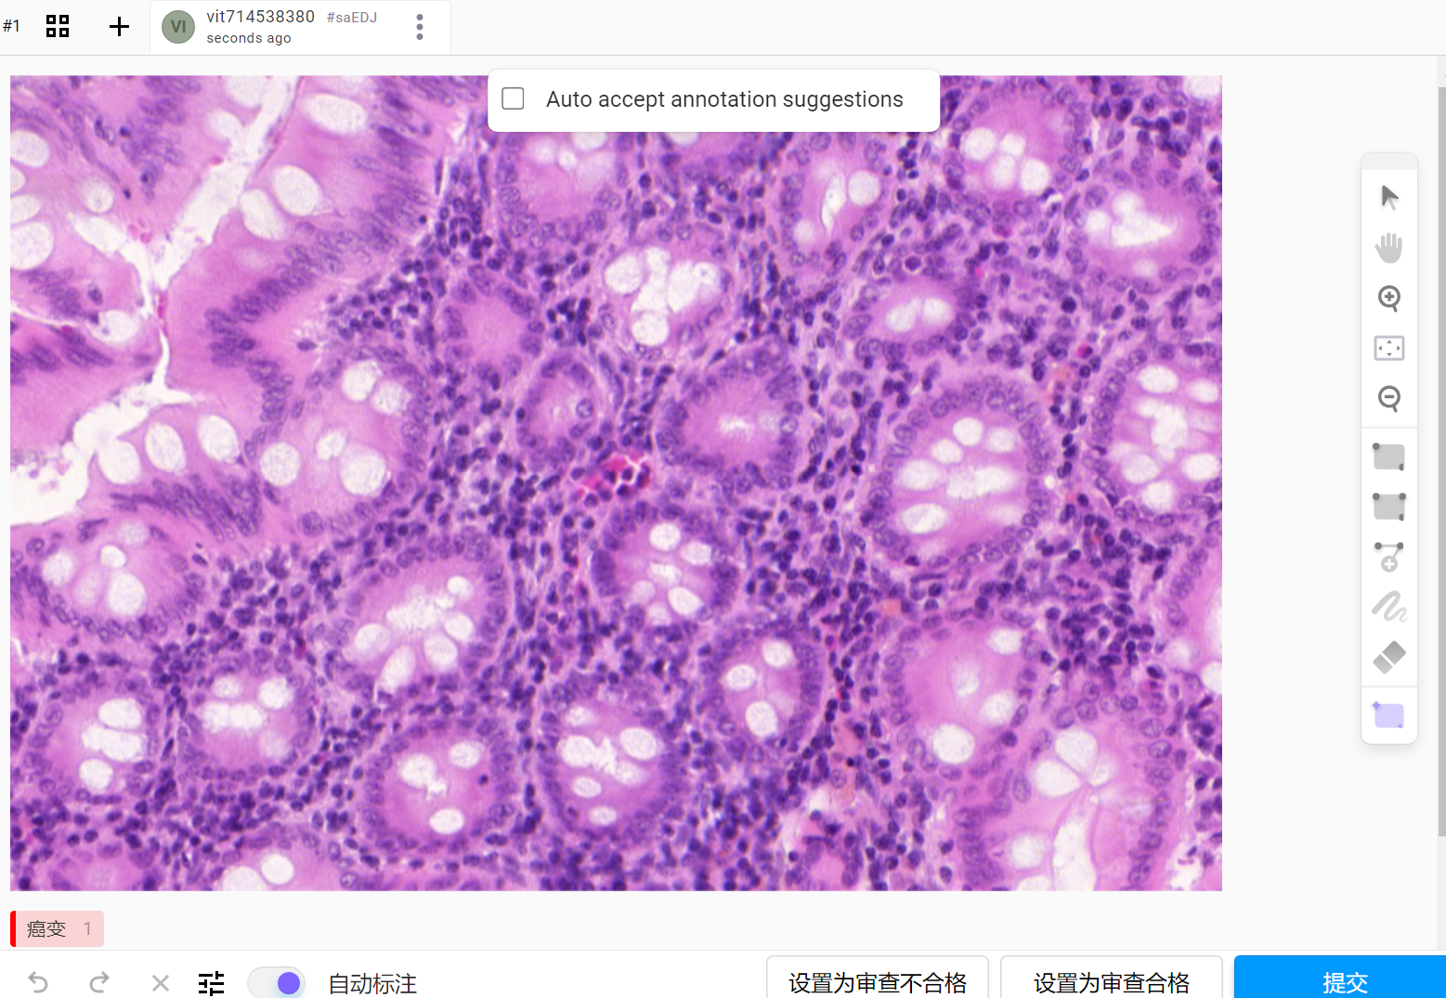

打开标注设置打开创建区域后保持标签选中

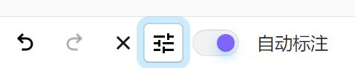

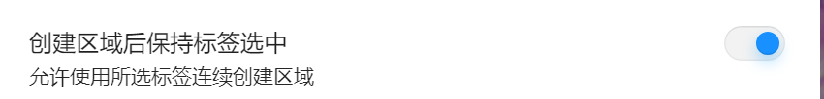

即可使用机器学习标注

